牛奶纤维定性检测的方法探讨

20世纪70年代，日本成功研制出有别于天然纤维和化学纤维的一种新型纤维——含有牛奶重蛋白质氨基酸分子的合成纤维，被称为“牛奶”纤维。该纤维亲肤性极佳，在医疗用途上能替代药用纱布。为防止技术机密泄露，日本曾一度在亚洲地区仅向新加坡、韩国和香港等地出口，且都是半成品或成品。
在国内，也有不少单位进行牛奶蛋白纤维的研究，但由于种种原因未突破关键技术。上海正家牛奶丝科技有限公司与东华大学合作，开发出了国内第一根牛奶蛋白纤维，如今，正规模化的生产牛奶蛋白长丝和短纤。开发的产品经上海出入境检验检疫局、上海市纺织印染产品质量监督检验站、上海市卫生防疫站和中国中科院生化研究所的物理、化学性能测试，纤维含17种氨基酸，PH值为6.8，呈微酸性，与皮肤保持一致；不含任何致癌偶氮染料及甲醛。
1995年上海三枪集团曾进口日本产牛奶蛋白纤维，当时的上海商检局（现更名为：中华人民共和国上海出入境检验检疫局）就接触到这种新型纤维，但缺乏对其相应的检测手段。随即，该局的技术人员立项研究，制定了《牛奶纤维化学性能和鉴别方法》，成为我国最早有能力鉴别牛奶蛋白纤维的国家检测机构。2002年7月上海市出入境检验检疫局将该方法升级为行业标准：SHCIQH 0003-2001《牛奶纤维纺织品定性检验方法》，该标准称为国内检测机构对牛奶蛋白纤维唯一定性检验方法。据悉，该行业标准已通过国家评审，不久又将升级为国家行业标准。
上海出入境检验检疫局对牛奶纤维的检测做了以下几种试验：
- 燃烧法
靠近火焰：熔融并卷曲；接触火焰：卷曲，融化，燃烧；离开火焰：燃烧，有时自灭；燃烧时气味：毛发燃味；残留物特征：黑色状，基本松脆，但有极细微量硬块。从以上的燃烧特征看，极似真丝等蛋白质纤维。
- 红外光谱分析
从红外光谱分析可以知道牛奶纤维中含有N-H,-CH₃,-C≡N,>C=O等基团，牛奶纤维是从牛奶中提取的氨基酸与丙烯腈接枝而成，但其红外图谱既不同于丝、毛等天然蛋白质纤维，也不同于腈纶。
- 熔点法
300℃以下无熔点，同麻、棉等无熔点纤维。
- 切片投影法
用哈氏切片器作该纤维的纵向和横截面切片，置于500倍投影仪中观察结果：纵向有隐条纹，边缘光滑；横截面呈圆形，似合成纤维。
- 溶解法
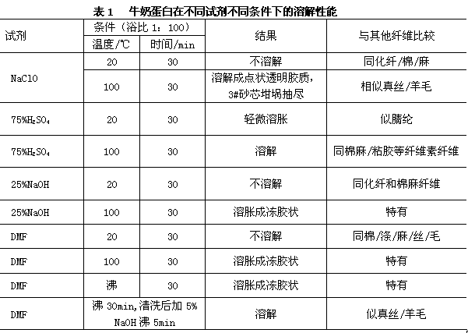
根据以上试验情况，他们提出了两种对牛奶蛋白纤维的定性分析方法：一是切片投影法与燃烧法相结合，该方法的特点是快速、简便，能鉴别目前横截面呈圆形的牛奶纤维，若横截面为非圆形时，则宜用方法二，燃烧法与化学试剂溶解法相结合，在100℃下，用2.5％NaOH溶解30min，纤维溶胀成冻胶状（区别于羊毛和真丝），燃烧时有蛋白质臭味（区别于化纤、棉、麻等非蛋白质纤维）。

